System Dynamics Homework #7

102303022 機械4A 賴言厚

1. **Quadrotor馬達部分：**

●下圖為四軸飛行器簡圖,分別有四顆馬達:

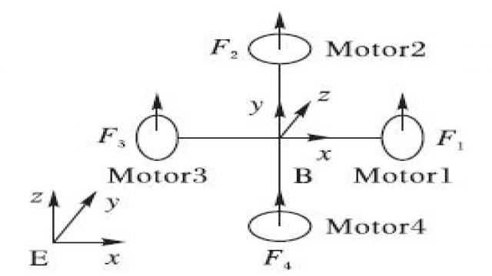

●馬達如何對飛行器施力:

主控版供電後旋翼上的馬達會轉動而有了rotation speeds,進而給予Force,最後透過產生的moments則可以給予飛行器ｘｙｚ方向的運動。

Rotation speeds : 馬達轉速。

Forces : 為上圖中F符號,可給予飛行器升力,且力量正比於馬達轉速的平方。

Moments : Forces相對於原點有距離,會產生力矩。

1. **進行各顆馬達模擬的時間響應。將各顆馬達升力與總升力於時間的關係繪出。**

●程式說明:

假設一個一階系統並帶入不同時間函數,並可知道各馬達系統響應,而求總升力則是藉由轉速的平方正比於升力再將4組響應數據相加,可得到總升力,但此升力對時間關係並非實際升力,而是比例關係。

升力之計算(與實際升力為比例關係):

yall=y1.^2+y2.^2+y3.^2+y4.^2;

figure(5);

plot(t,yall)

title('Total Forces');

xlabel('Time (t)'); ylabel('Forces');

各馬達輸出轉速繪圖(此欄僅有**1=0.1)

%HW7-2

clc;

clear;

ts = 0.1; %時間常數,依不同情況給值

num = [1];

den = [ts 1];

t = [0:0.01:10];

sys = tf (num,den);

y1= step (sys,t);

figure(1);

plot(t,y1)

title('ts=0.1');

xlabel('Time (t)'); ylabel('Rotation speeds');

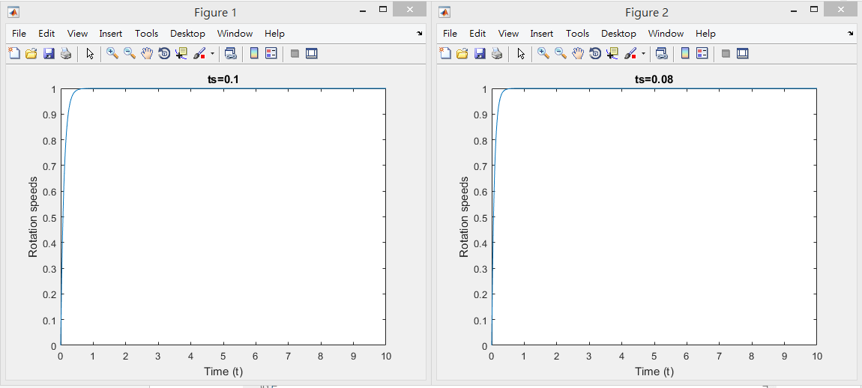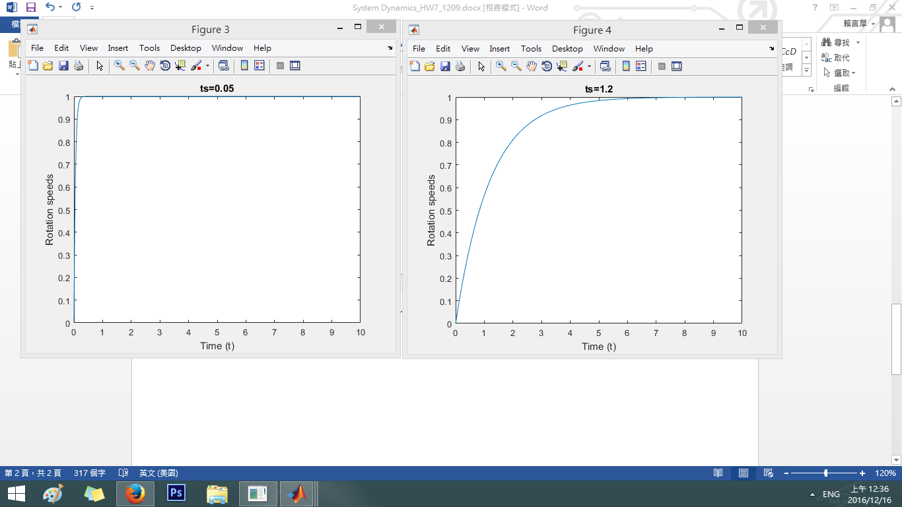

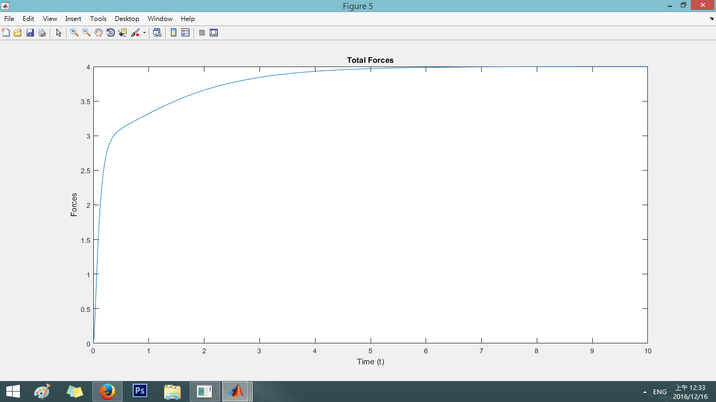

1. **假設所有馬達與中心距離一樣，分別計算四Moments與總Moment，並繪圖表示成與時間的關係。**

●程式說明:

繪出力矩與時間之關係圖,且此處數值也與實際成比例關係,而總力矩的計算則假設第1.3馬達與第2.4馬達力矩相反,力矩可相減,最後會產生力矩相差90度,因此平方相加開根號可求得總力矩

總力矩之計算(與實際力矩為比例關係):

yall=sqrt( abs( y1.^2-y3.^2 )+abs ( y4.^2-y2.^2 ).^2 );

figure(5);

plot(t,yall)

title('Total Moments');

xlabel('Time (t)'); ylabel('Moments');

各馬達輸出力矩繪圖(此欄僅有**1=0.1)

%HW7-3

clc;

clear;

ts = 0.1;

num = [1];

den = [ts 1];

t = [0:0.01:10];

sys = tf (num,den);

y1= step (sys,t);

figure(1);

plot(t,y1.^2)

title('ts=0.1');

xlabel('Time (t)'); ylabel('Moments');

